RZĄDOWY FUNDUSZ POLSKI ŁAD: Program Inwestycji Strategicznych



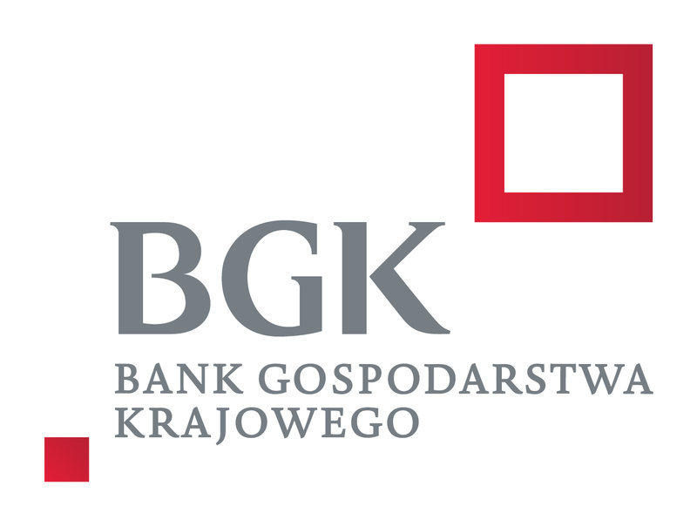

Oznaczenie sprawy SP.271.1.2024

**Zamawiający:**

**Gmina Kalisz Pomorski**

**ul. Wolności 25**

**78-540 Kalisz Pomorski**

**Informacja z otwarcia ofert dodatkowych**

**Dotyczy: „Rozwój infrastruktury kulturalnej**

**poprzez budowę budynku wielofunkcyjnego we wsi Cybowo”**

**Działając na podstawie art. 222 ust. 5 ustawy z 11 września 2019 r. – Prawo zamówień publicznych (Dz. U. z 2023 r. poz. 1605), Zamawiający informuje, że w postępowaniu wpłynęły następujące oferty:**

|  |  |  |
| --- | --- | --- |
| **Numer oferty** | **Nazwa (firma) i adres Wykonawcy** | **Cena oferty brutto** |
| 1 | TOPATOTERA Sp. z o.o. ul. Floriana 7, 44-190 Knurów | 2.984.512,00 zł |
| 2 | STEF-BUD PRZEMYŁAW STEFANIAK ul. Drawska 6, 64-730 Wieleń | 1.942.000,00 zł |
| 3 | ZAKŁAD OGÓLNOBUDOWLANY „SAM” Mariusz Zieliński ul. Siemiradzkiego 15, 78-500 Drawsko Pomorskie | 2.152.170,82 zł |
| 4 | DM CONSTRUCTION SPÓŁKA Z OGRANICZONĄ ODPOWIEDZIALNOŚCIĄ Suchowo 36, 78-540 Kalisz Pomorski | 1.379.000,01 zł |
| 5 | FHU MarNet Marcin Niezgoda ul. Dworcowa 9/1, 78-540 Kalisz Pomorski | 1.820.000,00 zł |

15.02.2024 r. Dorota Dobrzeniecka

…………………………………………...

(data i podpis osoby sporządzającej informację)